Tisková zpráva SČS

Edukace mládeže ve věcech spotřebitelských zájmů

Kapitola 1: KLAMAVÁ REKLAMA
15. října 2012
Cíl Sdružení českých spotřebitelů (SČS) vyjadřuje krédo „JEN POUČENÝ SPOTŘEBITEL SE MŮŽE ÚČINNĚ CHRÁNIT“. Ve svých aktivitách se sdružení zaměřuje na vzdělávání různých cílových skupin v různých oblastech ochrany spotřebitelských zájmů a práv.
SČS nyní zužitkovává své zkušenosti v dalším vzdělávání školní a studující mládeže, neboť se obecně dlouhodobě vnímá, že systematické nástroje pro zvyšování právního povědomí této cílové skupiny ve spotřebitelských otázkách jsou nedostatkové a nedostatečné. SČS navázalo spolupráci s organizací ŠIK CZ – Školním informačním kanálem (www.sikcz.cz). Tento kanál oslovuje co nejširší skupinu mladých lidí prostřednictvím video spotů, které mají preventivní, osvětově-vzdělávací a informační charakter v nejrůznějších oblastech (ekologie, volnočasové aktivity, kultura, prevence negativního chování aj.). SIK CZ usiluje o realizaci efektivní prevence rizikového chování na stovkách ZŠ a SŠ, a to ve spolupráci s dalšími státními i nestátními organizacemi.
„Spotřebitelské otázky zůstávaly v zaměření ŠIK CZ doposud stranou, SČS se však stalo v rámci této spolupráce odborným garantem pro témata ochrany spotřebitele“, vysvětluje Lenka Bergmannová, projektová manažerka SČS, a dodává: „Prvním společným komponentem našeho projektu je vytvoření videospotu „Klamavá reklama“, včetně metodiky, která slouží pedagogům k bližšímu a podrobnějšímu osvětlení problematiky a tedy ke konkrétnímu výkladu tématu pro žáky a studenty.“
V současné době na nás ze všech útočí nejrůznější reklamy, kampaně a zaručené prostředky, které nás zbaví nadbytečných kilogramů. Je velice obtížné se v této nabídce orientovat, výrobků na snadné a rychlé hubnutí je mnoho a některé z nich působí natolik věrohodně, že jim spotřebitel relativně snadno podléhá. „SČS se problematikou nekalých praktik zabývá dlouhodobě a těch se zaměřením na hubnoucí prostředky zvláště. K danému tématu provozujeme speciální doménu,“ sděluje Libor Dupal, předseda SČS.
- Videospot na téma klamavé reklamy naleznete na http://www.youtube.com/watch?v=4iyHN9OxeRM&feature=plcp
- Speciálně zaměřená doména na odhalování nekalých praktik ve vztahu k prostředkům na hubnutí - www.nekorektni-hubnuti.cz.

Více informací:
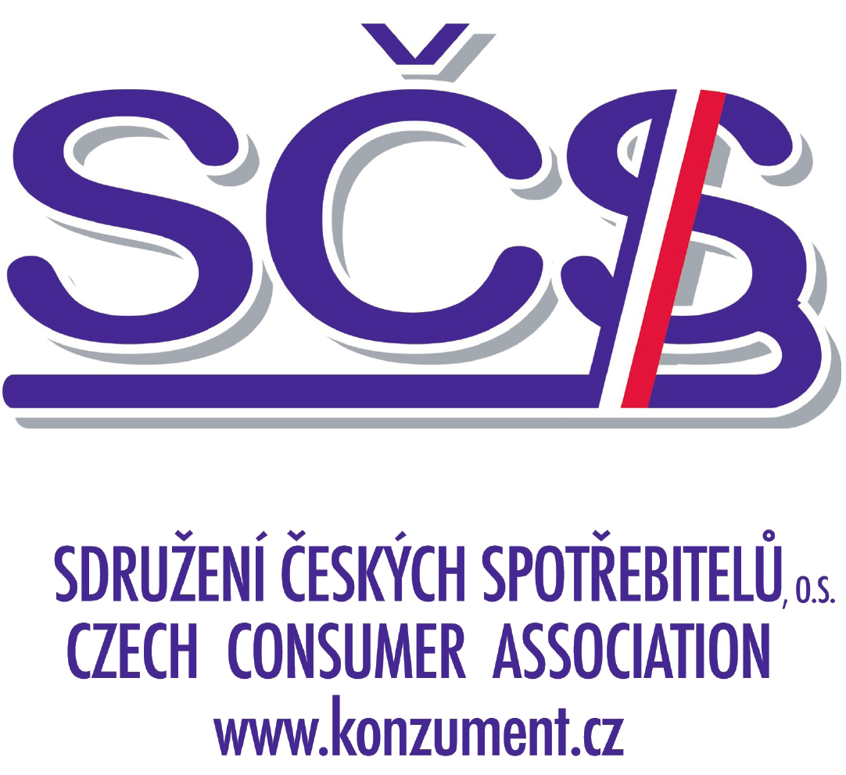 | Ing. Libor Dupal, předseda SČS  tel.: +420 261263574  mobil: +420 602 56 18 56,  e-mail: dupal@regio.cz  Budějovická 73, Praha 4, 140 00 | Sdružení českých spotřebitelů (SČS) si klade za cíl hájit oprávněné zájmy a práva spotřebitelů na vnitřním trhu EU a ČR, přičemž zdůrazňuje preventivní stránku ochrany zájmů spotřebitelů: „Jen poučený spotřebitel se dokáže účinně hájit“. SČS působí v řadě oblastí, pokrývají odbornosti ve vztahu k bezpečnosti výrobků, standardizaci, finančních služeb aj.

